MŰVELŐDÉSI INTÉZMÉNYEK GAZDASÁGI, MŰSZAKI ELLÁTÓ
ÉS SZOLGÁLTATÓ SZERVEZETE

Szombathely

SZERVEZETI ÉS MŰKÖDÉSI
SZABÁLYZAT

Készítette: ………………………….
Igazgató

I. FEJEZET
ÁLTALÁNOS RENDELKEZÉSEK

1./ A Szervezeti és Működési Szabályzat célja

A Szervezeti és Működési Szabályzat (továbbiakban SZMSZ) célja, hogy rögzítse az intézmény adatait és szervezeti felépítését, a vezetők és alkalmazottak feladatait és jogkörét, az intézmény működési szabályait.

2./ Az intézmény legfontosabb adatai

Az intézmény megnevezése: Művelődési Intézmények Gazdasági, Műszaki Ellátó és Szolgáltató Szervezete, rövidített elnevezése: Művelődési GAMESZ (továbbiakban GAMESZ)

Az intézmény székhelye, címe: 9700 Szombathely, Fő tér 40.
telephelye, címe: 9700 Szombathely, Nádasdy F. u. 4.

Az alapító megnevezése, az alapítás éve, alapítás dátuma:
Alapító szerv neve: Szombathely Megyei Jogú Város Önkormányzata
Alapítás dátuma: 1979.11.01.
Intézménytörténeti szempontból az alapítás éve: 1957.

Az Alapító okirat kelte száma: 63.610/2012. számú 2012. december 20-án kelt Alapító Okirat, melyet a Szombathely Megyei jogú Város közgyűlése 515/2012.(XII.13.) Kgy. számú határozatával hagyott jóvá.

Törzskönyvi azonosító szám: Az intézmény Magyar Államkincstár Vas Megyei Területi Igazgatósága által meghatározott törzsszáma: 421 151

Az irányító szerv, illetve az alapítói jogokkal felruházott irányító szerv neve, székhelye:
Szombathely Megyei Jogú Város Közgyűlése
9700 Szombathely, Kossuth Lajos utca 1-3.

Az intézmény fenntartója: Szombathely Megyei Jogú Város Önkormányzata
9700 Szombathely, Kossuth Lajos utca 1-3.

Adóhatósági azonosítószám: 15421151-2-18

A számlavezető: Raiffeisen Bank Zrt.
számlaszám: 12094507-01197641-00100000

Az intézmény gazdasági besorolása:
- önállóan működő és gazdálkodó költségvetési szerv

Az intézmény körbélyegzőinek felirata:
Művelődési GAMESZ Szombathely, Fő tér 40.
Művelődési GAMESZ Szombathely, Nádasdy F.u.4.

Az intézmény működési köre: Szombathely város közigazgatási területe, az önkormányzat által meghatározott intézmények

Az intézmény jogállása: önálló jogi személy

Az intézmény típusa: gazdasági, műszaki ellátó és szolgáltató szervezet

Az intézmény KSH száma: 15421151 – 8510 – 322 - 18

TEÁOR szám: 80.10 Alapfokú oktatás

Jogszabályban meghatározott közfeladata:
Alaptevékenységi szakágazat: 851 020 Óvodai nevelés

A Művelődési GAMESZ-hez rendelt önállóan működő költségvetési szervek:

Aréna Óvoda
Barátság Óvoda
Benczúr Gyula Óvoda
Mesevár Óvoda
Gazdag Erzsi Óvoda
Játéksziget Óvoda
Hétszínvirág Óvoda
Kőrösi Óvoda
Donászy Magda Óvoda
Margaréta Óvoda
Maros Óvoda
Vadvirág Óvoda
Mocorgó Óvoda
Napsugár Óvoda
Pipitér Óvoda
Szivárvány Óvoda
Szűrcsapó Óvoda
Weöres Sándor Óvoda
ISEUM Savariense Régészeti Műhely és Tárház

Az intézmény alaptevékenységei:

- Az önállóan működő óvodák meghatározott pénzügyi, gazdasági, adminisztrációs feladatainak ellátása.
A munkamegosztás és felelősségvállalás rendjét az óvodák, valamint a Művelődési GAMESZ közötti megállapodás tartalmazza.
A feladatellátás kiterjed:
- a tervezések, a mérlegbeszámoló és mellékletei, a pénzügyi jelentések, a vagyonnyilvántartás és kimutatás, (a nagyértékű tárgyi eszközök nyilvántartása) valamint más pénzügyi és számviteli jelentések elkészítése
- könyvelés, adatfeldolgozás
- adózási szolgáltatás, adóbevallások készítése
- az intézmények igényei alapján az épületekben hibaelhárító, karbantartó javítási tevékenység ellátása
- az intézmények igényei alapján karbantartási anyagok, nyomtatványok, tisztítószerek beszerzése, raktározása, kiszállítása

- 660 002 1 Egyéb pénzügyi tevékenység
- 692 000 1 Számviteli, könyvvizsgálói, adószakértői tevékenység
- 811 000 1 Építményüzemeltetés

A Nemzeti Köznevelésről szóló 2011. évi CXC. törvény 76. §-a alapján ellátandó
működtetői feladatai az alábbiak:
- a köznevelési közfeladat-ellátás céljait szolgáló ingatlannak az ingatlan rendeltetésének megfelelő, hatályos köznevelési, tűzvédelmi, munkavédelmi és egészségügyi előírások szerinti üzemeltetés, karbantartás;
- a működtetéssel kapcsolatos közterhek, költségek, díjak viselése;
- az ingatlan vagyonvédelme;
- a köznevelési intézmények működéséhez szükséges eszközök, taneszközök, anyagok, áruk, szolgáltatások megrendelése, átadás-átvétele, raktározása, készletek pótlása;
- a feladat ellátásához szükséges technikai berendezések működtetése, karbantartása;
- a tulajdonában lévő taneszközök javítása, karbantartása;
- a köznevelési közfeladat-ellátáshoz szükséges eszközök beszerzése;
- az épület állagának megóvása.

A 2012. évi CXCII. Törvény 71. §(1) bekezdéssel módosított 1997. évi XXXIII. tv. A Gyermekek védelméről és a gyámügyi igazgatásról törvény 151. § (2) bekezdése alapján:
- A fenntartó által meghatározott intézményekben a gyermekek és a tanulók számára az óvodai nevelési napokon, illetve az iskolai tanítási napokon biztosítja a déli meleg főétkezést és két további étkezést.

Az intézmény vállalkozási tevékenységet nem folytat.

Az intézmény tevékenységét meghatározó jogszabályok:
Az Államháztartásról szóló 2011. évi CXCV. Törvény.
A Kormány 368/2011. (XII.31.) Korm. rendelete az államháztartásról szóló törvény végrehajtásáról.
A Közalkalmazottak jogállásáról szóló többször módosított 1992. évi XXXIII. Tv.
A Közalkalmazotti törvény végrehajtására vonatkozó 77/1993. Korm. rend.
Magyarország helyi önkormányzatairól szóló 2011. évi CLXXXIX. Tv.
Az Államháztartás szervezetei, beszámolási és könyvvezetési kötelezettségének sajátosságairól szóló többször módosított 249/2000.(XII.24.) Korm. rend.
A nemzeti köznevelésről szóló 2011.évi CXC. törvény
29/2004.(VI.30.) sz. rendelet Szombathely Megyei Jogú Város Önkormányzata vagyonáról, a vagyontárgyak feletti tulajdonosi jogok gyakorlásáról
Szombathely Megyei Jogú Város mindenkor érvényes költségvetési rendelete
A gyermekek védelméről és a gyámügyi igazgatásról szóló módosított 1997. évi XXXI. Törvény.
A költségvetési szervek belső kontrollrendszeréről és belső ellenőrzéséről szóló 370/2011. (XII.31.) Korm. rendelete.

Az intézmény Kincstári körbe nem tartozik.

Az intézmény vezetőjének kinevezési rendje: az intézmény igazgatóját a vonatkozó jogszabályok alapján előírt pályázati eljárással Szombathely Megyei Jogú Város Közgyűlése nevezi ki.

3./ A Szervezeti és Működési Szabályzat hatálya

Az intézmény számára jogszabályokban, testületi döntésekben megfogalmazott feladat- és hatásköri, szervezeti és működési előírásokat a jelen SZMSZ-ben foglaltak figyelembevételével kell alkalmazni.

Az SZMSZ hatálya kiterjed
- az intézmény vezetőire,
- az intézmény dolgozóira,
- az intézményben működő Közalkalmazotti Tanácsra,
- az intézmény szolgáltatásait igénybe vevőkre;/ általános iskolák, óvodák, ISEUM,
- Gimnáziumok, Szakképző-, és Szakközépiskolák, Kollégiumok/ 1.sz. melléklet szerint

Az SZMSZ a jóváhagyás napján lép hatályba és határozatlan időre szól.

Ezzel egyidejűleg a 2001. december 04. nap jóváhagyott SZMSZ hatályát veszti.

II. FEJEZET
AZ INTÉZMÉNY FELADATAI

1. / Az intézmény feladatai és hatásköre

Az intézmény Alapító Okiratát az SZMSZ 2. számú melléklete tartalmazza.

Az intézmény számára meghatározott feladatoknak és hatásköröknek az intézmény szervezeti egységei, dolgozói közötti megosztásáról az intézmény vezetője gondoskodik.

A feladatok és hatáskörök megosztása összhangban van a jogszabályok és az alapító, fenntartó által az intézmény egyes szervezeti egységeire, vezetőire és dolgozóira kötelezően előírt feladatokkal, hatáskörökkel.

III. FEJEZET
AZ INTÉZMÉNY SZERVEZETI FELÉPÍTÉSE

1./ Az intézmény szervezeti felépítése

Belső ellenőrzés
engedélyezett létszám: 2 fő
Igazgató
engedélyezett létszám:1 fő
Gazdasági Igazgató helyettes
engedélyezett létszám: 1 fő
Általános Igazgató helyettes
engedélyezett létszám: 1 fő
Általános műszaki csoport
engedélyezett létszám: 13,5 fő
Iskola üzemeltetési csoport
engedélyezett létszám: 76 fő
Karbantartási csoport
engedélyezett létszám: 23,5 fő
Pénzügyi és könyvelési csoport
engedélyezett létszám: 6 fő
Munka- és bérügyi csoport
engedélyezett létszám: 6 fő
2./ Az intézmény belső szervezeti egységeinek főbb feladatai

Az intézmény belső szervezeti egységeinek, vezetői szintjeinek meghatározásánál elsődleges cél, hogy az intézmény feladatait zavartalanul és zökkenőmentesen láthassa el a követelményeknek megfelelően.

A fenti körülmények figyelembe vételével intézményünkben az alábbi szervezeti egységek határozhatók meg:

- Belső ellenőrzés feladatai:

- A belső ellenőrzés tevékenysége kiterjed a Művelődési GAMESZ minden tevékenységére, különösen a költségvetési bevételek és kiadások tervezésének, felhasználásának és elszámolásának, valamint az eszközökkel és forrásokkal való gazdálkodásnak a vizsgálatára.
- A Művelődési GAMESZ, valamint a szolgáltatásait igénybe vevő intézmények /1.sz.mellékletben felsoroltak/ kockázatelemezésen alapuló, tárgyévre vonatkozó éves ellenőrzési terv szerinti ellenőrzéseinek végrehajtása.
- Soron kívüli ellenőrzések elvégzése a költségvetési szerv vezetője, illetve a belső ellenőrzési vezető kezdeményezésére.
- A vizsgált folyamatokkal kapcsolatban megállapításokat, következtetéseket és javaslatokat fogalmaz meg a kockázati tényezők, hiányosságok megszüntetése, kiküszöbölése vagy csökkentése, a szabálytalanságok megelőzése illetve feltárása érdekében.
- Az éves ellenőrzési terv végrehajtásáról éves ellenőrzési jelentés készítése és küldése a SZMJV Önkormányzatának.
- Tanácsadói tevékenység keretében pénzügyi, tárgyi és humánerőforrás kapacitásokkal való hatékonyabb gazdálkodásra irányuló tanácsadás.
- Belső ellenőrzési kézikönyv elkészítése.

- Gazdasági részleg feladatai:

  - A mindenkori jogszabályi előírásoknak, a fenntartó utasításainak megfelelően végzi tevékenységét, szervezi az intézmény gazdasági, pénzügyi munkáját.
  - A Művelődési GAMESZ és a hozzá tartozó önállóan működő intézmények (óvodák, ISEUM Savariense Régészeti Műhely és Tárház) pénzügyi, gazdasági feladatainak ellátása.
  - Költségvetés, féléves, éves beszámolók elkészítése.
  - Főkönyvi könyvelés, analitikus nyilvántartások, szállító, vevő nyilvántartások, beérkező számlák érvényesítése, ellenjegyzése, utalványozása, kiegyenlítése.
  - A Művelődési GAMESZ és a hozzá tartozó önállóan működő intézmények (óvodák, iskolák, ISEUM Savariense Régészeti Műhely és Tárház) dolgozóiról fizetési osztály, fizetési fokozat szerinti nyilvántartás.
  - Kinevezések, kinevezés módosítások, átsorolások, munkaviszony megszüntetések elkészítése.
  - Bérek költségvetési tervezése, könyvelése, nyilvántartása.
  - MÁK felé a jelentési kötelezettségek elkészítése. Az intézményi kifizetések számfejtése.
  - Adóbevallások elkészítése, elszámolás NAV felé.
  - Élelmezéssel kapcsolatos könyvelési és elszámolási feladatok.

- Műszaki részleg feladatai:

  - A műszaki részleg biztosítja az intézményüzemeltetéssel, a műszaki és gondnoki teendőkkel kapcsolatos feladatokat.
  - Biztosítja az épületek, berendezések üzemképes állapotát, igény szerinti hibaelhárítását, karbantartását, tisztán tartását.
  - Tűz és munkavédelmi valamint egészségügyi előírások biztosítása, kézbesítési feladatok végzése.
  - A műszaki részleg feladata a vagyon nyilvántartási rendszer kialakítása, analitikus nyilvántartás, leltározás, selejtezés.
  - Informatikai háttér biztosítása, igény szerint az óvodákban a rendszergazdai feladatok ellátása, a GAMESZ és az óvodák számítógépes hálózatának, számítógépeinek rendszerfelügyelete.
  - Az energia nyilvántartások vezetése, szervezi és optimalizálja az energiagazdálkodást.
  - Az intézmények igényei alapján, beszerzi és kiszállítja a tisztítószereket, irodaszereket és nyomtatványokat.
  - A műszaki részlegnek kell ellátni az intézmények tisztítószer, irodaszer, nyomtatvány igényeit.
  - A beszerzések, szolgáltatások értékhatárának figyelembe vételével a közbeszerzési törvény szerinti szabályok szerint a közbeszerzési eljárások lefolytatása.
  - Élelmezéssel kapcsolatos szervezési, koordinálási feladatok.

3./ Munkaköri leírások

Az intézményben foglalkoztatott dolgozók feladatainak leírását a munkaköri leírások tartalmazzák. A magasabb vezetők munkaköri leírásai az SZMSZ 3. számú mellékletét képezik.

A munkaköri leírások tartalmazzák a foglalkoztatott dolgozók jogállását, az intézményben elfoglalt munkakörnek megfelelően feladataikat, jogaikat és kötelezettségeiket névre szólóan.

A munkaköri leírások a szervezeti egység módosulása, személyi változás, valamint feladat változása esetén azok bekövetkezésétől számított 15 napon belül módosításra kerülnek.

A munkaköri leírások elkészítéséért és aktualizálásáért felelős:
- Általános igazgatóhelyettes, gazdasági igazgatóhelyettes és belső ellenőrzési vezető esetében az igazgató
- Csoportvezetők esetén az igazgatóhelyettesek az irányításuk alatt munkát végzők tekintetében.
- Beosztott dolgozók esetében a csoportvezetők az irányításuk alatt munkát végzők tekintetében.

4./ Az intézmény vezetése és a vezetők feladatai

4.1. Igazgató:
- Vezeti az intézményt, felelős az intézmény működéséért és gazdálkodásáért.
- Képviseli az intézményt külső szervek előtt.
- Tervezi, szervezi, irányítja és ellenőrzi az intézmény szakmai és gazdasági működésének valamennyi területét.
- Gyakorolja a munkáltatói jogokat.
- Ellátja az intézmény működését érintő jogszabályokban, önkormányzati rendeletekben és döntésekben a vezető részére előírt feladatokat.
- Elkészíti, elkészítteti az intézmény SZMSZ-ét és más, kötelezően előírt szabályzatait, rendelkezéseit.
- Kapcsolatot tart a társintézményekkel, a Polgármesteri Hivatal szakmai osztályaival.
- Támogatja az intézmény munkáját segítő Közalkalmazotti Tanács tevékenységét.
- Felelős az intézmény gazdasági és pénzügyi tevékenységéért, pénzügyi fegyelem megtartásáért.
- Szervezi az intézmény gazdasági, pénzügyi belső ellenőrzését.
- Felelős a belső kontroll rendszer működéséért.
- Kialakítja és szervezi az intézmény könyvviteli, elszámolási, vagyon-nyilvántartási, vagyonvédelmi rendjét, rendszerét.

4.2. Általános Igazgató helyettes:
- A GAMESZ igazgatóját távolléte esetén általános hatáskörben helyettesíti.
- Szervezi, irányítja és ellenőrzi a közvetlen irányítása alá tartozó csoportvezetők munkáját.
- Szervezi, irányítja és ellenőrzi a közvetlen irányítása alá tartozó közbeszerzési előadó és energetikus munkáját.
- Kapcsolatot tart az óvodákkal, valamint a GAMESZ által üzemeltetett általános iskolákkal, alapfokú művészeti iskolákkal és gimnáziumokkal és a Polgármesteri Hivatal szakmai osztályaival.
- Elvégzi az anyagraktár számára vásárolt anyagok, eszközök engedélyezését, a felhasznált anyagok szükségességének igazolását.
- Feladata a GAMESZ épület és eszközkarbantartásainak, felújításainak elvégeztetése.
- Óvodák és a GAMESZ által üzemeltetett általános iskolák, alapfokú művészeti iskolák és gimnáziumok igényei esetén műszaki tanácsot ad, közreműködik a kivitelezői árajánlat készítés és műszaki bonyolításában.
- A GAMESZ energiagazdálkodásának szakszerű irányítása.
- Irányítja a GAMESZ tűz- és munkavédelmi feladatainak végzését, ellenőrzést tart az érvényes szabályzatokban és jogszabályokban meghatározottak alapján.

4.3. Gazdasági Igazgató helyettes:
- Szervezi, irányítja és ellenőrzi a pénzügyi, számviteli és munkaügyi dolgozók szakmai munkáját.
- A csoport szakmai tevékenységéről rendszeresen beszámol az igazgatónak.
- Segíti az igazgató személyzeti feladatainak ellátását, ellátja az ebben a körben rábízott feladatokat,
- Elkészíti a belső szabályzatokat és követi a törvényi változásokat.
- Figyelemmel kíséri az éves költségvetés felhasználását, fokozatosan tájékoztatja az igazgatót.
- Segíti a belső ellenőrzés munkáját, szükséges információkat rendelkezésre bocsátja.
- Biztosítja a pénzügyi fegyelmet és a pénzforgalmi szabályok betartását.
- Rendszeresen ellenőrzi a házi pénztárt
- Biztosítja a zárások időpontjának betartását, és gondoskodik a negyedéves jelentésekről, a költségvetés, féléves, éves beszámolók elkészítéséről, azok analitikus alátámasztásáról.
- Biztosítja a folyamatos kapcsolattartást az intézményekkel, a fenntartóval és a NAV-val.

4.4. Könyvelési és pénzügyi csoportvezető:
- GAMESZ- és a hozzá tartozó önállóan működő intézményeknél (óvodák, ISEUM Savariense Régészeti Műhely és Tárház pénzügyi, gazdasági feladatainak ellátása.
Részt vesz a negyedéves adatszolgáltatás, költségvetés, féléves, éves beszámolók elkészítésében.
Főkönyvi könyvelés, analitikus nyilvántartások, szállító, vevő nyilvántartások, beérkező számlák ellenőrzése, érvényesítése, ellenjegyzése, kiegyenlítése.
Felügyeli a bankkivonatokkal és pénztárjelentésekkel, azok tartalmával megegyező könyvelési feladatokat.
Szervezi és irányítja a szolgáltatás nyújtásából, termék értékesítéséből befolyó bevételek számlázását és beszedését.

4.5. Bér és munkaügyi csoportvezető:
- A GAMESZ- és a hozzá tartozó önállóan működő intézmények (óvodák, ISEUM Savariense Régészeti Műhely és Tárház,) dolgozóiról fizetési osztály, fizetési fokozat szerinti nyilvántartás.
- Átsorolások, kinevezések, munkaviszony megszüntetések elkészítése, azok módosítása.
- Új dolgozók Kjt. szerinti besorolása.
- Bérek költségvetési tervezése, könyvelése, nyilvántartása.
- MÁK felé és a fenntartó felé a jelentési kötelezettségek elkészítése.
- Az intézményi kifizetések számfejtése, távollétek feladása.
- Biztosítja a folyamatos kapcsolattartást a dolgozókkal, intézményekkel, fenntartóval, MÁK-kal, NAV-val.

4.6. Általános műszaki csoportvezető:
- Szervezi, irányítja és ellenőrzi az informatikus napi munkáját, felelős az óvodai hálózatban és a GAMESZ-ban az informatikai berendezések működtetésének és rendszerfelügyeletének irányításáért, irányítja az informatikai fejlesztéseket és beszerzéseket.
- Irányítja az óvodákban, általános iskolákban, gimnáziumokban, a központi tisztitószer, nyomtatvány, irodaszer beszerzést, raktározást és kiszállítást.
- Az óvodákban, általános iskolákban, gimnáziumokban és a GAMESZ-ban irányítja és megszervezi a vagyonkezelést, leltározást, selejtezést, tárgyi eszköz nyilvántartást.
- Irányítja az anyagbeszerzést, anyagkönyvelést.
- Feladata a gépkocsik üzemeltetése, irányitása és üzemanyag elszámolása.
- Élelmezéssel kapcsolatos szervezési, koordinálási, informatikai feladatok ellátása.
- Feladata a szakközép-, és szakképző iskolákban, kollégiumokban étkeztetéssel, térítési díj szedésével foglalkozó ügyviteli dolgozók tárgyi és személyi feltételeinek biztosítása.

4.7. Karbantartási csoportvezető:
- Szervezi, irányítja és ellenőrzi a karbantartók napi feladatait.
- Az intézményi megrendelések alapján szóbeli és munkalappal ellátott utasítást ad a karbantartó dolgozóknak a napi feladatok elvégzésére.
- Ellenőrzi munkájukat, munkaidejük gazdaságos és teljes kihasználását.
- Ellenőrzi és leigazolja karbantartók által felhasznált anyagokat.
- Felel és megszervezi az óvodák, iskolák, gimnáziumok épületeinek és épületgépészeti berendezéseinek /víz és csatorna, fűtés, villany/ megelőző karbantartásáért, és épületek állagának megóvásáért.
- Gondoskodik az óvodák, iskolák, gimnáziumok épületeinek és épületgépészeti berendezéseinek tűz és munkavédelmi valamint egészségügyi előirások biztosításáról.

4.8. Iskola üzemeltetési csoportvezető:
- Szervezi, irányítja és ellenőrzi az ügyviteli dolgozók feladatainak végzését, térítési díjak szedését.
- Szervezi, irányítja és ellenőrzi az általános iskolák, gimnáziumok épületeinek napi takarítási feladatait. Ellenőrzi munkájukat, munkaidejük gazdaságos és teljes kihasználását.
- Gondoskodik az ingatlanok nyitás, zárás, vagyonvédelmi feladatok megszervezéséért.
- Gondoskodik az általános iskolák, gimnáziumok /víz, villany, gáz, távhő, telefon, internet szolgáltatások zavartalan biztosításáról.
- Feladata az intézményi kézbesítési feladatok megszervezése, kézbesítők irányítása

5./ Az intézmény munkáját segítő testületek, szervek, közösségek:

- vezetői értekezlet,
- csoport értekezlet,
- dolgozói munkaértekezlet,
- dolgozói érdekképviseleti szervezetek,

Vezetői értekezlet:

Az intézmény igazgatója szükség szerint, de havonta legalább egy alkalommal vezetői értekezletet tart.
A vezetői értekezleten részt vesznek az általános igazgatóhelyettes, gazdasági igazgatóhelyettes, a belső ellenőrzési vezető.
A vezetői értekezlet feladata:
- tájékozódás a belső szervezeti egységek, szakmai közösségek munkájáról,
- az intézmény, valamint a belső szervezeti egységek, szakmai közösségek aktuális és konkrét tennivalóinak áttekintése.

Csoport értekezlet:

A csoportok vezetői szükség szerint, de legalább évenként csoportértekezletet tartanak.
A csoportok értekezletét a vezetője hívja össze és vezeti.

Az értekezletre meg kell hívni a csoport valamennyi dolgozóját, az intézmény igazgatóját és a csoport irányításáért felelős igazgatóhelyettest.

A csoportértekezlet feladata:
- a szervezeti egység eltelt időszak alatt végzett munkájának értékelése,
- a szervezeti egység munkájában tapasztalt hiányosságok feltárása és azok megszüntetésére intézkedések megfogalmazása,
- a munkafegyelem értékelése,
- a szervezeti egység előtt álló feladatok megfogalmazása,
- a szervezeti egység munkáját, munkaközösségeit érintő javaslatok megtárgyalása.

Dolgozói munkaértekezlet:

A GAMESZ igazgató szükség szerint, de évente legalább egy alkalommal dolgozói munkaértekezletet tart.
Az értekezletre meg kell hívni az intézmény valamennyi fő- és részfoglalkozású dolgozóját.

Az igazgató a dolgozói értekezleten:
- beszámol az intézmény eltelt időszak alatt végzett munkájáról,
- értékeli az intézmény munkájának teljesítését,
- ismerteti a következő időszak feladatait.

Az értekezlet napirendjét az igazgató állítja össze.
Az értekezleten lehetőséget kell adni, hogy a dolgozók véleményüket, észrevételeiket kifejthessék, kérdéseket tegyenek fel és azokra választ kapjanak.

Dolgozói érdekképviseleti szervezet:

Az intézmény vezetése együttműködik az intézményi dolgozók minden olyan törvényes szervezetével, amelynek célja a dolgozók érdekképviselete és érdekvédelme.
Ilyen szervezet a Közalkalmazotti Tanács.

Az intézmény vezetése támogatja, segíti az érdekképviseleti szervezet működését.

Az intézmény működését segítő szervezet üléseiről jegyzőkönyvet kell készíteni, megőrzéséről az intézmény igazgatója gondoskodik.
A jegyzőkönyvnek tartalmaznia kell:
- az ülés helyét, időpontját,
- a megjelentek nevét,
- a tárgyalt napirendi pontokat,
- a tanácskozás lényegét,
- a hozott döntéseket,
- hitelesítés 2 aláírással, egyik aláíró a jegyzőkönyv vezetője, másik aláíró, aki végig jelen volt az értekezleten.

IV. FEJEZET
AZ INTÉZMÉNY MŰKÖDÉSÉNEK FŐBB SZABÁLYAI

1./ Az intézmény munkavégzéssel kapcsolatos szabályai

a.) Közalkalmazotti jogviszony létrejötte

Az intézmény önkormányzati költségvetési szervként a Kjt. hatálya alá tartozik: alapfeladatainak ellátására a Kjt. rendelkezései alapján, közalkalmazotti jogviszonyt létesít. Új kinevezésre – az áthelyezés kivételével - minden esetben 3 hónapos próbaidőt követően kerül sor.
Az intézmény közfeladata ellátásáról megbízási, illetve szolgáltatási szerződés keretében gondoskodik, amennyiben
- a szerződés megkötése a közfeladatok ellátásához feltétlenül szükséges, és
- az adott feladat elvégzéséhez megfelelő szakértelemmel, szakképzettséggel és gyakorlattal, vagy egyéb megfelelő sajátos szakmai adottságokkal, képességekkel rendelkező személyt a megrendelő nem foglalkoztat, vagy
- a szerződés tárgyát képező szolgáltatás egyedi, időszakos, vagy időben rendszertelenül ellátandó feladat.

A költségvetési szerv állományába tartozó személy részére megbízási díj vagy más szerződés alapján díjazás kifizetésére a mindenkor hatályos rendelkezésekre tekintettel kerülhet sor.

b.) A munkavégzés teljesítése, munkaköri kötelezettségek, hivatali titkok megőrzése

A munkavégzés teljesítése az intézmény igazgatója által kijelölt munkahelyen, az ott érvényben lévő szabályok és a kinevezési okmányban leírtak szerint történik.

A dolgozó köteles a munkakörébe tartozó munkát képességei kifejtésével, az elvárható szakértelemmel és pontossággal végezni, a hivatali titkot megtartani. Ezen túlmenően nem közölhet illetéktelen személlyel olyan adatot, amely a munkaköre betöltésével összefüggésben jutott tudomására és amelynek közlése a munkáltatóra, vagy más személyre hátrányos következményekkel járhat. A dolgozó munkáját az arra vonatkozó szabályoknak és előírásoknak, a munkahelyi vezetője utasításainak, valamint a szakmai elvárásoknak megfelelően köteles végezni.

Amennyiben adott esetben jogszabályban előírt adatszolgáltatási kötelezettség nem áll fenn, nem adható felvilágosítás azokban a kérdésekben, amelyek hivatali titoknak minősülnek és amelyek nyilvánosságra kerülése az intézmény érdekeit sértené.

Az intézménynél hivatali titoknak minősülnek:
- a dolgozók (ide értve az önállóan működő óvodák dolgozóit is) személyes adatvédelmével, bérezésével kapcsolatos adatok,
- a dolgozók egészségi állapotára vonatkozó adatok.

A hivatali titok megsértése fegyelmi vétségnek minősül.

c./ Nyilatkozat tömegtájékoztató szervek részére

A tömegtájékoztató eszközök munkatársainak tevékenységét az intézmény dolgozóinak az alábbi szabályok betartása mellett kell elősegíteniük:

A televízió, a rádió és az írott sajtó képviselőinek adott mindennemű felvilágosítás nyilatkozatnak minősül.

A felvilágosítás-adás, nyilatkozattétel esetén be kell tartani a következő előírásokat:
- Az intézményt érintő kérdésekben a tájékoztatásra, illetve nyilatkozatadásra az igazgató vagy az által esetenként megbízott személy jogosult.
- Elvárás, hogy a nyilatkozatot adó a tömegtájékoztató eszközök munkatársainak udvarias, konkrét, szabatos válaszokat adjon. A közölt adatok szakszerűségéért és pontosságáért, a tények objektív ismertetéséért a nyilatkozó felel.
- A nyilatkozatok megtételekor minden esetben tekintettel kell lenni a hivatali titoktartásra vonatkozó rendelkezésre, valamint az intézmény jó hírnevére és érdekeire.
- Nem adható nyilatkozat olyan üggyel, ténnyel és körülménnyel kapcsolatban, amelynek idő előtti nyilvánosságra hozatala az intézmény tevékenységében zavart, az intézménynek anyagi, vagy erkölcsi kárt okozna, továbbá olyan kérdésekről, amelyeknél a döntés nem a nyilatkozattevő hatáskörébe tartozik.
- A nyilatkozattevőnek joga van arra, hogy a vele készített riport kész anyagát a közlés előtt megismerje. Kérheti az újságírót, riportert, hogy az anyagnak azt a részét, amely az ő szavait tartalmazza, közlés előtt vele egyeztesse.

d./ A munkaidő beosztása

A heti munkaidő 40 óra.

Az intézményben a hivatalos munkarend, mely a munkaidőt és a pihenőidőt (ebédidő) tartalmazza a következő:
- hétfőtől csütörtökig 7.30 órától 16.00 óráig
- pénteken 7.30 órától 13.30 óráig
július, augusztus hónapokban
- hétfőtől csütörtökig 6.30 órától 15.00 óráig
- pénteken 6.30 órától 12.30 óráig

A hivatalos munkarendtől eltérő, külön beosztás szerint dolgoznak:
- műszaki részleg vezetői,
- karbantartók
- takarítók
- étkeztetéssel foglalkozó ügyviteli dolgozók.

Az intézmény részletes munkarendjét az Ügyrend tartalmazza.

e./ Szabadság

Az éves rendes és rendkívüli szabadság kivételéhez előzetesen a munkahelyi vezetőkkel egyeztetett tervet kell készíteni. A rendkívüli és fizetés nélküli szabadság engedélyezésére minden esetben csak az igazgató jogosult, egyéb esetekben a közvetlen munkahelyi vezető.
A dolgozók éves rendes szabadságának mértéke a közalkalmazottak jogállásáról szóló előírások szerint kerül megállapításra. A dolgozókat megillető és kivett szabadságról nyilvántartás van vezetve. Az intézményben a szabadság nyilvántartás vezetéséért a gazdasági vezető a felelős.

f./ Az intézménnyel munkaviszonyban álló dolgozók díjazása

A Művelődési GAMESZ foglalkoztatottak közalkalmazotti jogviszonyára vonatkozó szabályait az 1992. évi XXXIII. Törvény a közalkalmazottak jogállásáról, valamint a 77/1993. (V.12.) Korm. rendelet tartalmazza.
A munka díjazására vonatkozó megállapodásokat kinevezési okiratban kell rögzíteni.

g./ Egyéb juttatások

- Továbbképzés: Az intézmény a tanulásban, továbbképzésben azokat a dolgozókat támogatja, akiknek munkakörük betöltéséhez nélkülözhetetlen a képzés által nyújtott képesítés megszerzése. A továbbképzés költségeihez való hozzájárulás mértékét a költségvetésben rendelkezésre álló összeg, a továbbképzési díjak és a jelentkezők száma alapján évente kell felülvizsgálni.
- Közlekedési költségtérítés: A munkáltató köteles a munkába járás költségeit, annak meghatározott százalékát a vonatkozó rendelkezések értelmében megtéríteni. Ha a dolgozónak alkalmazása után a munkába járás körülményeiben változás állt be, azt az igazgató részére azonnal be kell jelenteni. A jogosultságot évenként felül kell vizsgálni.
- Étkezési hozzájárulás: Az intézmény valamennyi dolgozója jogosult térítési díj ellenében az étkezést igénybe venni.
Abban az esetben, ha a személyi juttatásból a közalkalmazott részére az intézmény étkezési utalványt biztosít, az étkezési utalvány általi támogatás mértéke a személyi jövedelemadóról szóló többször módosított 1995. évi CXVII. tv. 1. sz. mellékletben meghatározott adómentes értéktől függ.
Nem jár az étkezési hozzájárulás:
- a gyes időtartamára,
- a gyed időtartamára,
- fizetés nélküli szabadság időtartamára,
- a táppénz időtartamára,
- a felmentési idő azon időtartamára, amelyre a közalkalmazottat a munkavégzés alól mentesítették
- Mobiltelefon használat: Az intézmény által biztosított mobiltelefon használatáról külön szabályzat rendelkezik.

h./ Saját gépkocsi használata

A saját tulajdonú gépjárművek használatának térítési díját és elszámolási rendszerét a mindenkor érvényes központi előírások rendelkezései, illetve az adójogszabályok szerint kell kialakítani. A saját gépkocsi használat részletes szabályait külön szabályzat rögzíti, (Gépjármű üzemeltetési szab.) mely évente felülvizsgálatra kerül. A szabályzat a következőket tartalmazza:
- saját gépkocsi használatra jogosultak köre,
- a saját gépkocsi használatáért fizetendő díj mértéke,
- az éves kilométer keret nagysága.

2./ Kártérítési kötelezettség

A munkavállaló a munkaviszonyából eredő kötelezettségének vétkes megszegésével okozott kárért kártérítési felelősséggel tartozik. Szándékos károkozás esetén a munkavállaló köteles a kárt megtéríteni.

A munkavállaló vétkességére tekintet nélkül a teljes kárt köteles a Kjt. és a Munka Törvénykönyve szerint megtéríteni a visszaszolgáltatási vagy elszámolási kötelezettséggel átvett olyan dolgokban bekövetkezett hiány esetén, amelyeket állandóan őrizetben tart, kizárólagosan használ vagy kezel, és azokat jegyzék vagy elismervény alapján vette át.

A pénztárost, raktárvezetőt ezen felül is terheli felelősség az általa kezelt pénz és értékpapír tekintetében a munkaköri leírásában foglaltak szerint.

Amennyiben az intézménynél a kárt többen együttesen okozták, vétkességük, a megőrzésre átadott dolgokban a bekövetkezett hiány esetén pedig munkabérük arányában felelnek.

3./ Anyagi felelősség

Az intézmény a dolgozó ruházatában, használati tárgyaiban a munkavégzés folyamán bekövetkezett kárért vétkességre tekintet nélkül felel, ha a kár a dolgozó munkahelyén keletkezett.

A dolgozó a szokásos személyi használati tárgyakat meghaladó mértékű és értékű használati értékeket csak az igazgató engedélyével hozhat be munkahelyére, illetve vihet ki onnan. (Pl. számítógép, stb.)

Az intézmény valamennyi dolgozója felelős a berendezési felszerelési tárgyak rendeltetésszerű használatáért, a gépek, eszközök, szakkönyvek stb. megóvásáért.

A kártérítés mértékének meghatározásánál a Kjt. és a Munka Törvénykönyve az irányadó.

4./ Az intézmény ügyfélfogadása

Az intézmény igazgatója és az intézmény kijelölt dolgozói ügyfélfogadást tartanak.

Az ügyfélfogadást tartó dolgozók kijelölése a fogadás rendjének (ideje, stb.) szabályozása az intézmény igazgatójának feladata.

Az intézmény ügyfélfogadásának szabályai nyilvánosak. Az intézmény bejárati előterébe került kifüggesztésre : hétfőtől-csütörtökig 9.00 órától 14.00 óráig,
Pénteken 9.00 órától 11.00 óráig,
(ebédidő: 12.00 órától 12.30 óráig )

5./ A kapcsolattartás rendje

Az intézmény feladatainak hatékonyabb ellátása érdekében a csoportok egymással szoros kapcsolatot tartanak.

Az együttműködés során a csoportoknak minden olyan intézkedésnél, amelyik a másik csoport működési területét érinti, az intézkedést megelőzően egyeztetési kötelezettségük van.

A vezető és az intézmény egységei közötti kapcsolatot az értekezletek és a megbeszélések biztosítják.
Az önállóan működő költségvetési szervekkel folyamatosan kell a kapcsolatot tartani, szükség szerint segíteni kell egymás munkáját. Ezt a kapcsolattartást segítik az óvodavezetői értekezletek.

6./ Az intézmény ügyiratkezelése

Az intézményben az ügyiratok kezelése központosított rendszerben történik.

Az ügyiratkezelés irányításáért és ellenőrzéséért az intézmény gazdasági igazgatóhelyettese a felelős.

Az ügyiratkezelést az Iratkezelési Szabályzatban foglaltak alapján az arra kijelölt dolgozó végzi.

7./ Bélyegzők használata, kezelése

Valamennyi cégszerű aláírásnál cégbélyegzőt kell használni. A bélyegzőkkel ellátott, cégszerűen aláírt iratok tartalma érvényes kötelezettségvállalást, jogszerzést, jogról való lemondást jelent.

Az intézmény bélyegzőit a pénztáros köteles naprakész állapotban nyilvántartani.

Az intézményben cégbélyegző használatára a következők jogosultak:
- igazgató,
- igazgatóhelyettes,
- gazdasági igazgatóhelyettes,
- GAMESZ gazdasági ügyintézői
- általános iskolák ügyviteli dolgozói,
- szakközép-, és szakképző iskolákban, kollégiumokban étkeztetéssel, térítési díj szedésével foglalkozó ügyviteli dolgozók.

Az átvevők személyesen felelősek a cégbélyegzők megőrzéséért. A cégbélyegzők beszerzéséről, kiadásáról, nyilvántartásáról, cseréjéről és évenkénti egyszeri leltározásáról a pénztáros gondoskodik, illetve a bélyegző elvesztése esetén az előírások szerint jár el.

8./ Az intézmény gazdálkodásának rendje

Az intézmény gazdálkodásával, ezen belül kiemelten a költségvetés tervezésével, végrehajtásával, az intézmény kezelésében lévő vagyon hasznosításával összefüggő feladatok, hatáskörök szabályozása - a jogszabályok és a fenntartó rendelkezéseinek figyelembevételével - az intézmény igazgatójának feladata.

A költségvetés tervezésével és végrehajtásával kapcsolatos előírások, feltételek:

Az intézmény költségvetési koncepcióját, illetve a költségvetési terv megalapozásához szükséges számításokat, terveket, az érvényben lévő számviteli és gazdálkodási szabályoknak megfelelően kell elkészíteni.
A tervezéssel kapcsolatos munkafolyamatok ellátása során a költségvetési tervezésre vonatkozó jogszabályokat, az önkormányzat ezzel kapcsolatos előírásait és az azokban megfogalmazott tartami követelményeket elsődlegesen figyelembe kell venni. A tartalmi követelmények betartásáért a tervezési feladat vezetője, jelen esetben a gazdasági igazgatóhelyettes tartozik felelősséggel.
A tervezéshez szükséges dokumentumok összegyűjtése, rendszerezése a gazdasági igazgatóhelyettes feladata.
A költségvetés tervezésekor az elkészült és elfogadott koncepcióból kell kiindulni. Az intézmény végleges költségvetési javaslatának összeállításáért a GAMESZ igazgatója a gazdasági igazgatóhelyettessel l együtt felelős, a hatályos jogszabályok figyelembevételével.
Ha az önkormányzat képviselőtestülete az intézmény költségvetését nem az eredeti koncepció szerint hagyja jóvá, akkor a tervezési feladatok ellátásáért felelős gazdasági igazgatóhelyettes gondoskodik a költségvetés megfelelő átdolgozásáról.

A költségvetés végrehajtásának részletes, adott évre vonatkozó szabályait az intézményre vonatkozóan is a költségvetési rendelet tartalmazza. A féléves, az éves beszámolót az intézmény igazgatója irányításával a gazdasági igazgatóhelyettes a hatályos jogszabályok betartásával állítja össze. Az intézmény igazgatója a beszámoló általános jogszerűségéért, a gazdasági igazgatóhelyettes a beszámoló pénzügyi – számviteli jogszabályokkal való harmonizálásáért felelős. A beszámolót a felügyeleti szervnek kell leadni.

a.) A gazdálkodás vitelét elősegítő belső szabályzatok

Az SZMSZ-hez az alábbi belső szabályzatok kapcsolódnak:

- Számviteli politika,
- Számlarend,
- Kötelezettségvállalási szabályzat,
- Eszközök és források értékelési szabályzata,
- Bizonylati szabályzat és bizonylati album
- Pénzkezelési szabályzat
- Önköltség-számítási szabályzat
- Leltárkészítési és leltározási szabályzat
- Felesleges vagyontárgyak hasznosításának és selejtezésének szabályzata,
- Iratkezelési szabályzat
- Munkavédelmi szabályzat
- Tűzvédelmi szabályzat
- Belső ellenőri kézikönyv
- Anyaggazdálkodási és raktározási szabályzat
- Informatikai biztonsági szabályzat
- Gépjármű üzemeltetési szabályzat
- Kiküldetési szabályzat
- Vagyonnyilatkozat-tételi szabályzat
- Kulcshasználati szabályzat
- Közbeszerzési szabályzat
- Ügyrend

b./ Bankszámla feletti rendelkezés

A banknál vezetett számla feletti rendelkezésre jogosultakat az intézmény igazgatója jelöli ki. Nevüket és aláírásukat be kell jelenteni az érintett pénzintézethez. Az aláírás-bejelentési kartonok egy-egy másolati példányát a gazdasági igazgatóhelyettes köteles őrizni.

c./ Kötelezettségvállalás, utalványozás, érvényesítés, ellenjegyzés rendje

A kötelezettségvállalás, utalványozás, ellenjegyzés, érvényesítés rendjét az intézménynél az igazgató határozza meg. Ennek részletes szabályai a Művelődési GAMESZ esetében a 4. sz. mellékletben kerültek rögzítésre.

d./ Az általános forgalmi adó elszámolásának ügyvitele

Intézményünk az általános forgalmi adónak alanya, ezért terheli az általános forgalmi adóval kapcsolatos nyilvántartási kötelezettség.
Az általános forgalmi adóval kapcsolatos nyilvántartásait számítógépes program segítségével vezeti.
Az általános forgalmi adó elszámolásával és nyilvántartásával kapcsolatos ügyviteli teendőket a Bizonylati rend tartalmazza.

9./ Belső ellenőrzés

A belső ellenőrzés kialakításáról, megfelelő működtetéséről és függetlenségének biztosításáról a költségvetési szerv igazgatója köteles gondoskodni.
A Művelődési GAMESZ-nél a belső ellenőrzés függetlenített belső ellenőrzési csoport alkalmazásával valósul meg. A belső ellenőrzés a tevékenységét a költségvetési szerv igazgatójának közvetlenül alárendelve végzi, jelentéseit közvetlenül a költségvetési szerv igazgatójának küldi meg.

A belső ellenőrzés független, tárgyilagos, bizonyosságot adó és tanácsadó tevékenység, melynek célja, hogy az ellenőrzött szervezet működését fejlessze, és eredményességét növelje.

Az ellenőrzési munka megtervezéséhez kockázatelemzésen alapuló éves ellenőrzési terv készül, amelyet a Művelődési GAMESZ igazgatója hagy jóvá.

Az éves ellenőrzési terv tartalmazza:
- az ellenőrzési tervet megalapozó elemzések és a kockázatelemzés eredményének összefoglaló bemutatását;
- a tervezett ellenőrzések tárgyát;
- az ellenőrzések célját;
- az ellenőrizendő időszakot;
- a rendelkezésre álló és a szükséges ellenőrzési kapacitás meghatározását;
- az ellenőrzések típusát;
- az ellenőrzések tervezett ütemezését;
- az ellenőrzött szerv, illetve szervezeti egységek megnevezését;
- a tanácsadó tevékenységre tervezett kapacitást;
- a soron kívüli ellenőrzésekre tervezett kapacitást;
- a képzésekre tervezett kapacitást;
- az egyéb tevékenységeket.

A belső ellenőrzési csoport a munkáját az államháztartásért felelős miniszter által közzétett belső ellenőrzési standardok, útmutatók figyelembevételével, valamint a belső ellenőrzési vezető által kidolgozott és a Művelődési GAMESZ igazgatója által jóváhagyott belső ellenőrzési kézikönyv szerint végzi.

Az ellenőrzések tapasztalatait a Művelődési GAMESZ igazgatója folyamatosan értékeli és azok alapján a szükséges intézkedéseket megteszi, illetve kezdeményezi.

Az ellenőrzések tapasztalatairól, eredményéről az érintetteket, a vizsgált terület vezetőit, valamint dolgozói értekezleten az intézmény dolgozóit az intézmény igazgatója tájékoztatja.

10./ A helyettesítés rendje

Az intézményben folyó munkát a dolgozók időleges vagy tartós távolléte nem akadályozhatja.

A dolgozók távolléte esetére a helyettesítés rendszerének kidolgozása az intézmény igazgatójának, illetve felhatalmazása alapján az adott csoportok vezetőinek feladata.

A helyettesítéssel kapcsolatos, egyes dolgozókat érintő konkrét feladatok a munkaköri leírásokban kerültek rögzítésre.

Az igazgató helyettesítése 3 napon túli távolléte esetén az általános igazgatóhelyettes feladata.

11./ Munkakörök átadása

Az intézmény vezető állású dolgozói, valamint az igazgató által kijelölt dolgozók munkakörének átadásáról illetve átvételéről személyi változás esetén:
- új munkaköri leírást kell készíteni,
- megadni a munkakörrel kapcsolatos tájékoztatást, fontosabb adatokat
- átadni a folyamatban lévő konkrét ügyeket,
- átadni a szükséges eszközöket, észrevételeket.
A pénztáros munkakör változásánál a pénztárban lévő pénzkészletet, értékeket átvételi- átadási jegyzőkönyv kiállításával kell átadni.

V. FEJEZET
ZÁRÓ RENDELKEZÉSEK

1./ Az SZMSZ hatálybalépése

Az SZMSZ a jóváhagyás napján lép hatályba.

Az SZMSZ mellékleteinek naprakész állapotban tartásáról az intézmény igazgatója gondoskodik.

Szombathely, 2013. …………

………………………………..
igazgató

LEGITIMÁCIÓS ZÁRADÉK

A Művelődési GAMESZ SZMSZ-ének tervezetét az intézmény Közalkalmazotti Tanácsa véleményezte.

Szombathely, 2013. …………..
……………………………….
KT elnök

Záradék:

A Szervezeti és Működési Szabályzatot Szombathely Megyei Jogú Város Közgyűlése …./2013. (II.28.) Kgy. számú határozatával hagyta jóvá.

Szombathely, ………………..……..……………..

........………………………….. Polgármester

1. sz. melléklet
Művelődési GAMESZ-hez rendelt önállóan működő költségvetési szervek:
- Aréna Óvoda
- Barátság Óvoda
- Pipitér Óvoda
- Hétszínvirág Óvoda
- Szivárvány Óvoda
- Donászy Magda Óvoda
- Mesevár Óvoda
- Játéksziget Óvoda
- Kőrösi Csoma Sándor Utcai Óvoda
- Gazdag Erzsi Óvoda
- Maros Óvoda
- Vadvirág Óvoda
- Margaréta Óvoda
- Napsugár Óvoda
- Szűrcsapó Óvoda
- Mocorgó Óvoda
- Benczúr Gyula Utcai Óvoda
- Weöres Sándor Óvoda
Művelődési GAMESZ működtetési feladatkörébe tartozó intézmények:
- Bercsényi Miklós Általános Iskola
- Derkovits Gyula Általános Iskola
- Neumann János Általános Iskola
- Paragvári Utcai Általános Iskola
- Dési Huber István Általános Iskola
- Reguly Antal Általános Iskola
- Váci M. Általános Iskola és Alapfokú Művészeti Iskola
- Gothard Jenő Általános Iskola
- Zrinyi Ilona Általános Iskola
- Bartók Béla Zeneiskola, Alapfokú Művészeti Iskola
- Nagy Lajos Gimnázium
- Kanizsai Dorottya Gimnázium
Étkeztetési feladatkörébe tartózó intézmények
- Oladi Közös Igazgatású Köznevelési Intézmény
- Aranyhíd Nevelési-oktatatási Integrációs Központ
- Élelmiszeripari és Földmérési Szakképző Iskola és Kollégium
- Hefele Menyhért Építő- és Faipari Szakképző Iskola
- Hermann Ottó Kertészeti-, Környezetvédelmi Vadgazdálkodási Szakképző Iskola és Kollégium
- Horváth Boldizsár Közgazdasági és Informatikai Szakközépiskola és Kollégium
- Kereskedelmi és Vendéglátói Szakképző Iskola és Kollégium
- Művészeti Szakközépiskola
- Szombathelyi Műszaki Szakképző Iskola és Kollégium

2.sz.melléklet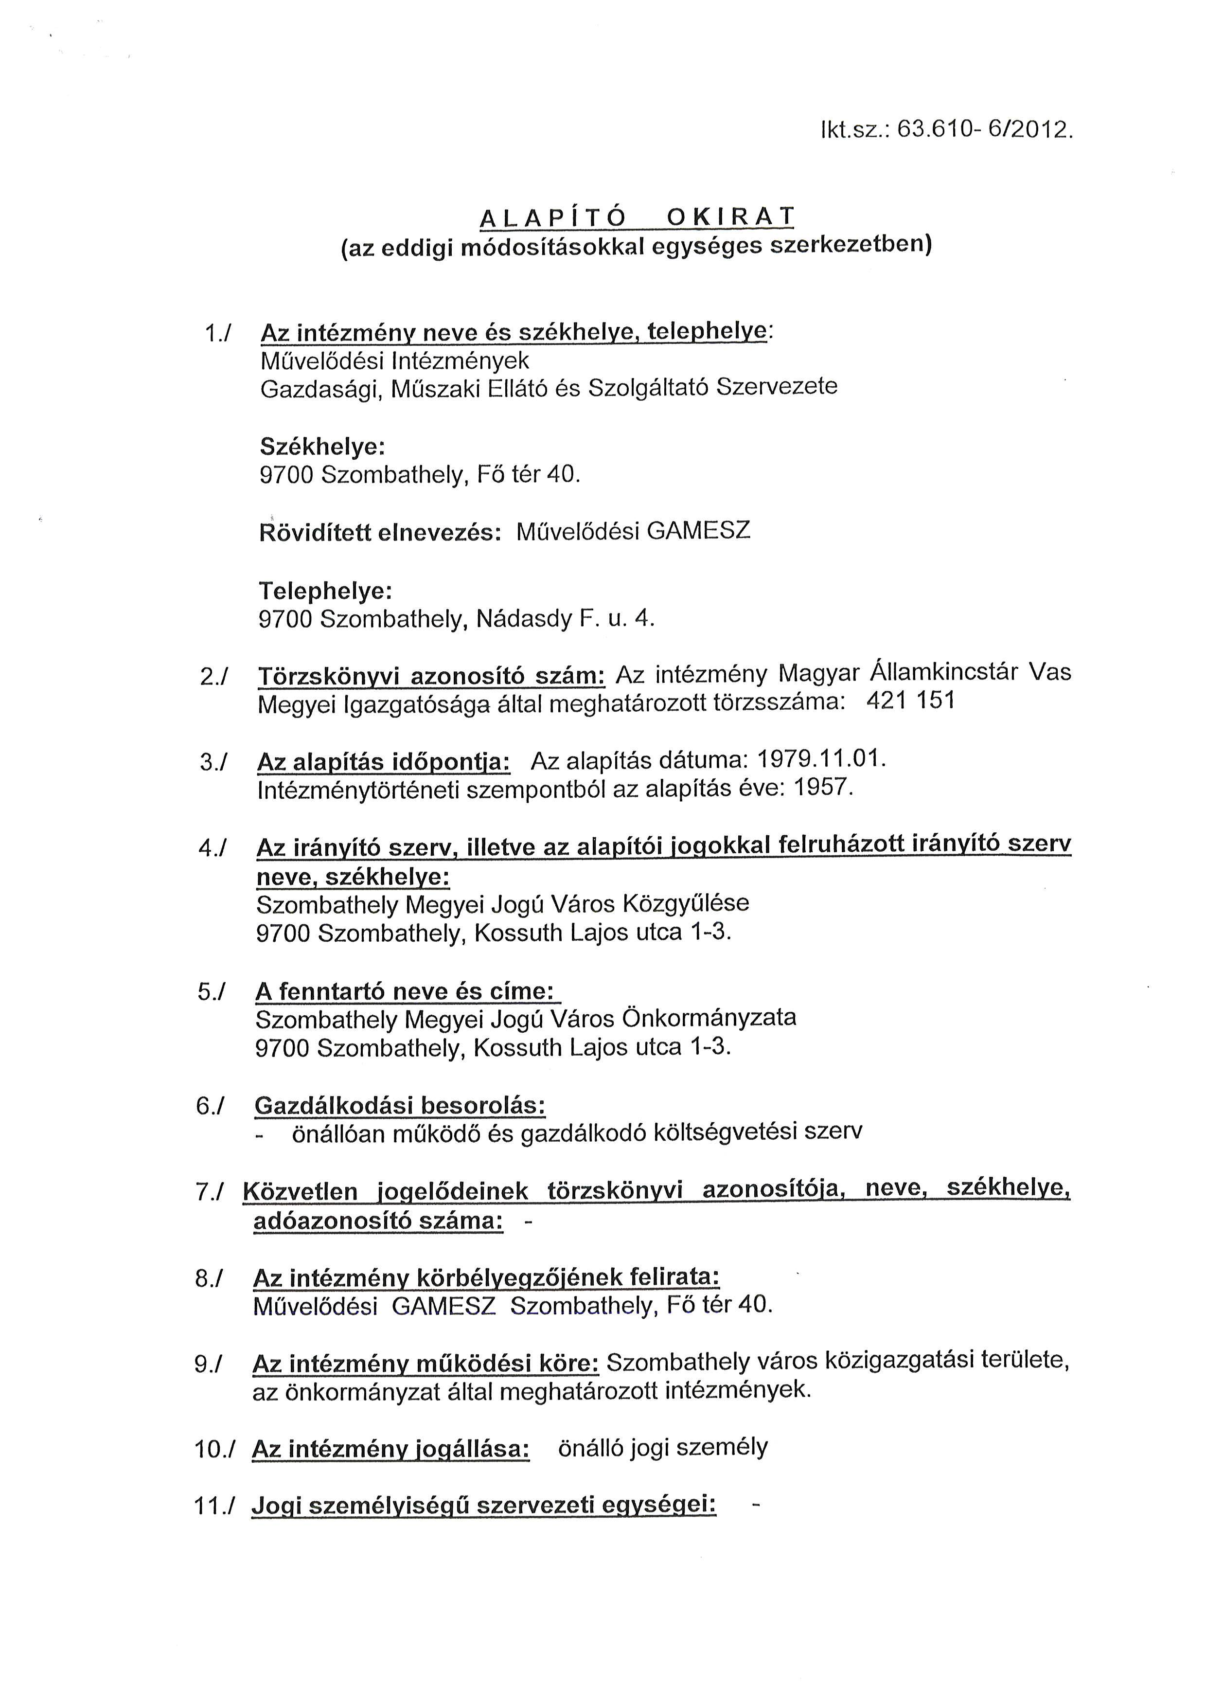
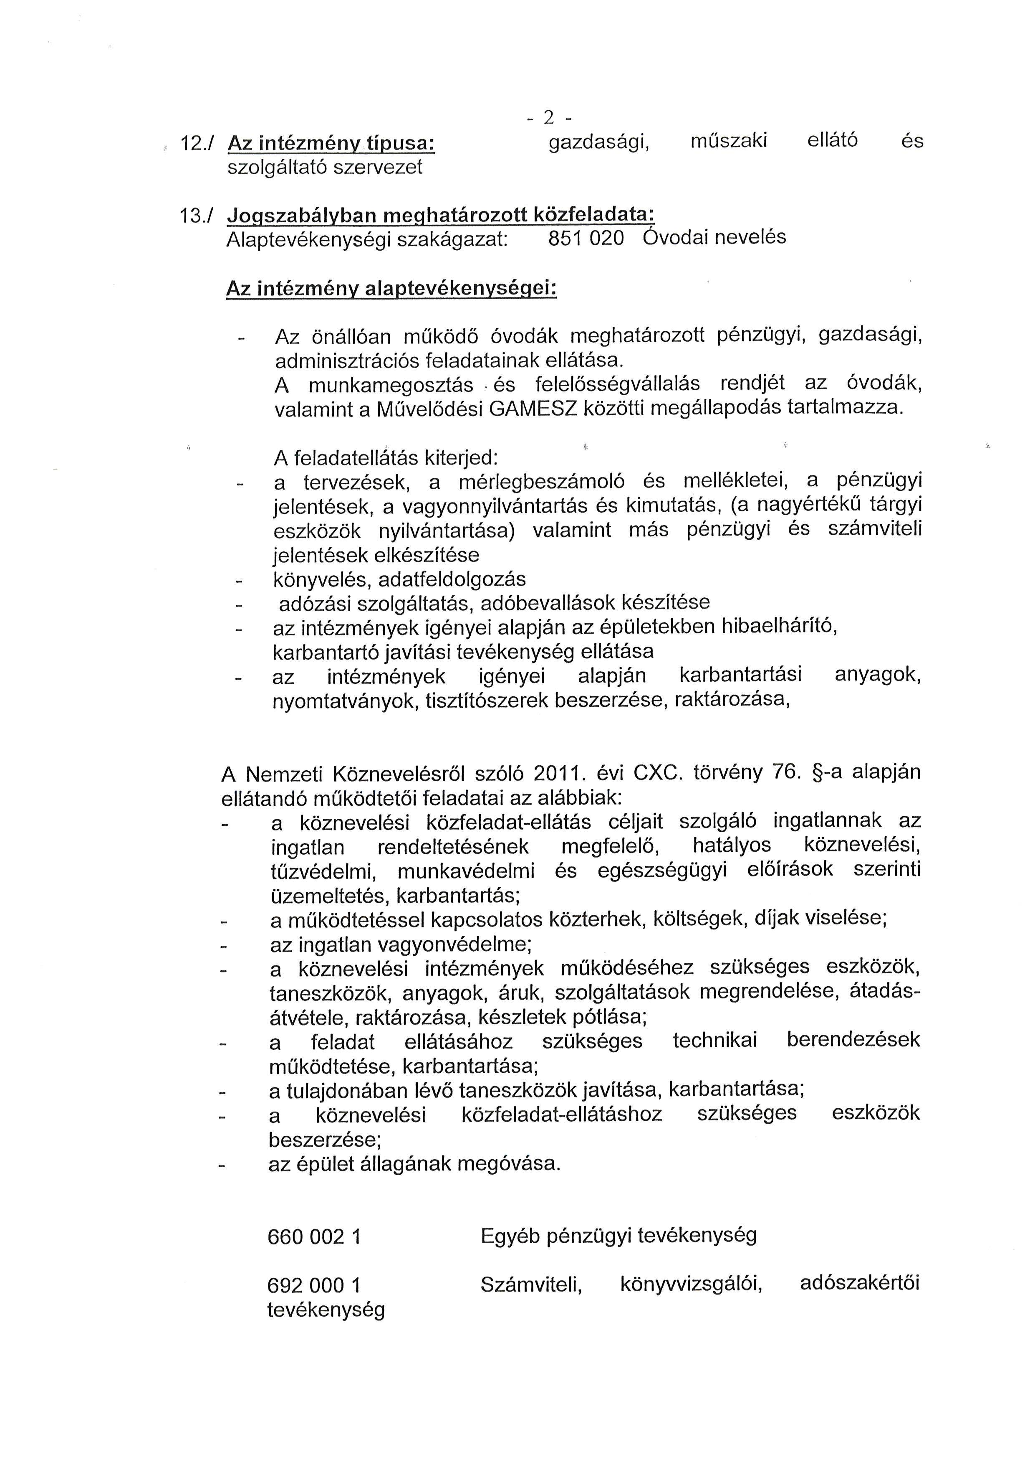
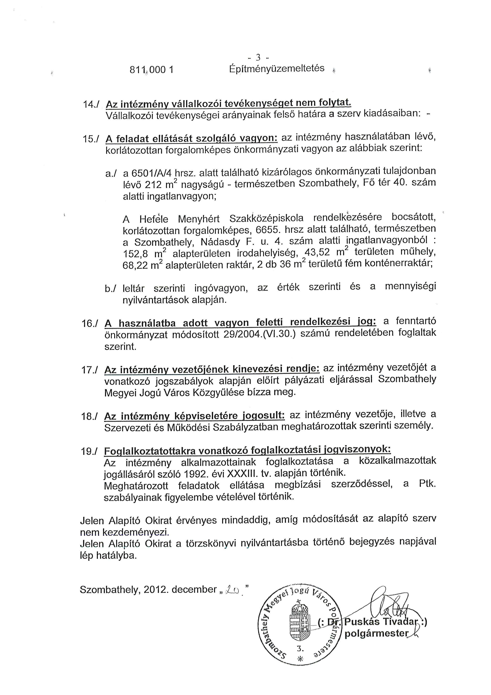

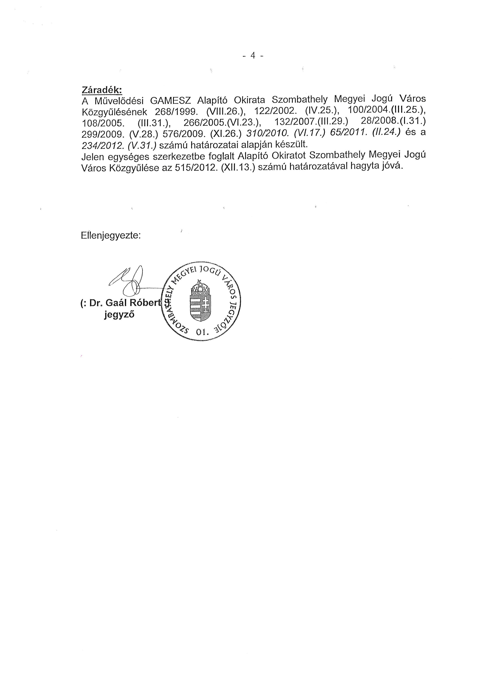

3/a. számú melléklet
SZOMBATHELY MEGYEI JOGÚ VÁROS
ÖNKORMÁNYZATA
SZOMBATHELY, KOSSUTH LAJOS U. 1-3.

MUNKAKÖRI LEÍRÁS

Közalkalmazott neve: Imréné Erényi Katalin

Munkakör megnevezése: igazgató

Munkakör FEOR száma: 1312

Szervezeti egység megnevezése: Művelődési GAMESZ

Kinevezési jogkör gyakorlója: Szombathely Megyei Jogú Város Közgyűlése

Egyéb munkáltatói jogkör gyakorlója: A munkakör felett az egyéb munkáltatói jogkör gyakorlója a 2/2011. (VIII.29.) számú polgármesteri utasításban átadott hatáskörben Marton Zsolt Szombathely Megyei Jogú Város Alpolgármestere.

A munkakör szakmai irányítója: Szombathely Megyei Jogú Város Polgármesteri Hivatala, Egészségügyi és Közszolgálati Osztály

A munkakör célja: Az intézmény szakszerű és törvényes vezetése a vonatkozó jogszabályok alapján

A munkakör tartalma:

Az igazgató az intézmény egyszemélyi felelős vezetője.
Feladata az intézmény rendeltetésszerű működésének biztosítása, az intézményhez rendelt önállóan működő költségvetési szervek pénzügyi- gazdasági feladatainak ellátása, a feladatkörébe tartozó intézmények hatékony működtetésének biztosítása, a munkák összehangolása, ellenőrzése.

Feladatköre:
- Általános vezetési feladatok
- Figyelemmel kíséri az intézmény alapító okiratában foglaltakat, szükség esetén módosítást kezdeményez.
- Elkészíti az intézmény Szervezeti és Működési Szabályzatát, gondoskodik annak intézményi elfogadtatásáról, rendszeres felülvizsgálatáról, valamint a fenntartói jóváhagyásra történő benyújtásáról.
- Gondoskodik az intézményi alkalmazottak adatai nyilvántartásáról, kezeléséről.
- Biztosítja az SZMSZ nyilvánosságra hozatalát.
- Ellátja az irányítási feladatokat, gondoskodik a kitűzött célok megvalósításáról, a jogszabályok, rendelkezések, utasítások végrehajtásáról.
- Felelős az intézmény működését biztosító belső szabályzatok kidolgozásáért és érvényesüléséért, a munkaköri leírások elkészítéséért.
- Összehangolja és szervezi az intézmény hivatali és szakmai kapcsolatait a fenntartó szervvel, a hozzá rendelt önállóan működő költségvetési szervekkel, a működtetés vonatkozásában feladatkörébe tartozó intézmények vezetőivel. A kapcsolatok helyzetéről szükség szerint tájékoztatja a fenntartót.

- Az intézmény gazdasági, számviteli, műszaki feladataihoz kapcsolódó vezetési feladatok
- Tervezi, szervezi, irányítja és ellenőrzi az intézmény szakmai működésének valamennyi területét.
- Felelős az intézmény valamennyi területének tevékenységéért, pénzügyi fegyelem megtartásáért.
- Szervezi az intézmény FEUVE rendszerének kialakítását, működését, gazdasági, pénzügyi belső ellenőrzését.
- Kialakítja és szervezi az intézmény könyvviteli, elszámolási, vagyon- nyilvántartási, vagyonvédelmi, karbantartási, iskola üzemeltetési rendjét, rendszerét.
- Gondoskodik a személyi és tárgyi feltételek biztosításáról.
- Dönt az intézmény működésével kapcsolatban minden olyan ügyben, amelyet jogszabály nem utal más hatáskörébe.
- Biztosítja az intézmény működését a jóváhagyott költségvetés alapján és felel a takarékos gazdálkodásért.
- Gondoskodik az intézményre és az önállóan működő intézményekre vonatkozó pénzügyi-számviteli szabályzatok elkészíttetéséről
- Az önállóan működő intézmények gazdasági, számviteli feladataihoz kapcsolódó feladatok
- Gondoskodik, közreműködik az önállóan működő intézmények pénzügyi és gazdasági tevékenységének kialakításában, működésében és ellenőrzésében.
- Gondoskodik, közreműködik az önállóan működő intézmények vagyon-nyilvántartási rendszerének kialakításában, ellenőrzésében.
- Gondoskodik az önállóan működő intézményeknek jóváhagyott költségvetésük betartásáról.

Hatásköre:
- A hatályos munkajogi rendelkezések, a munkáltató belső szabályzatai szerint gyakorolja a munkáltatói jogkört.
- Legfeljebb öt év határozott időre megbízza az intézmény általános igazgatóhelyettesét, valamint a fenntartó egyetértésével a gazdasági vezetőjét, gyakorolja a velük kapcsolatos munkáltatói jogokat.
- Irányítja és ellenőrzi az intézmény dolgozóinak munkáját.
- Aláírási és utalványozási, illetőleg kiadmányozási joggal rendelkezik.
- Az intézmény nevében kötelezettséget vállal.
- Javaslatokat dolgoz ki az intézmény fejlesztésére.

Felelősségi kör meghatározása:
- Munkaköri feladatainak ellátása során felel a szakmaiságért és jogszerűségért.
- A gazdálkodásáért, a tervezési, beszámolási, információszolgáltatási kötelezettség teljesítéséért, a számviteli rend betartásáért, a költségvetési előirányzatok megtartásáért.
- Biztosítja a belső érdekegyeztető fórumok működését, a jogszabályokban és az intézményi szabályzatokban biztosított jogosítványok figyelembevételével.
- Felek az intézmény tulajdona megóvásáért, a balesetvédelmi és tűzrendészeti előírások betartatásáért, a vagyon rendeltetésszerű használatáért.

Helyettesítés:
Tartós távolléte esetén általános helyettese Soós Kálmán általános igazgatóhelyettes, az intézmény Szervezeti és Működési Szabályzatában foglaltak szerint.

Kapcsolattartás:
- Belső: munkatársakkal, közalkalmazotti tanáccsal, szakmai munkaközösségekkel, érdekképviseleti szervekkel
- Külső: Szombathely Megyei Jogú Város Polgármesteri Hivatalával, társintézményekkel, óvodákkal, iskolákkal, Magyar Államkincstárral, a Klebelsberg Intézményfenntartó Központtal, valamint a feladatával összefüggésben egyéb szervezetekkel, intézményekkel.

A munkaköri leírás egy példányát átvettem, az abban foglaltakat tudomásul vettem.

Szombathely, 2013. február 1.

(: Imréné Erényi Katalin :) (: Marton Zsolt :)
igazgató alpolgármester
3/b. számú melléklet

MŰVELŐDÉSI INTÉZMÉNYEK GAZDASÁGI MŰSZAKI
ELLÁTÓ ÉS SZOLGÁLTATÓ SZERVEZETE

SZOMBATHELY
Nádasdy Ferenc u. 4.

MUNKAKÖRI LEÍRÁS

Munkakör megnevezése: Általános igazgató helyettes

Munkakört betöltő neve: Soós Kálmán

Munkakör betöltéséhez előírt iskolai végzettség: Felsőfokú műszaki és számviteli végzettség.

Munkakört betöltő közvetlen felettese: GAMESZ igazgató

Munkaviszony jellege: főfoglalkozás

Munkaideje: heti 40 óra

Általános igazgatóhelyettes

I. Jogköre:

- A műszaki, karbantartó és iskola üzemeltetési csoportvezetők irányítása.
- közbeszerzési előadó és energetikus irányítása.
- A jogszabályban előírt feladatok szabályszerűségének biztosítása

II. Felelősség:

Teljes anyagi és erkölcsi felelősséggel tartozik a munkaköri leírásban, valamint a Szervezeti és Működési Szabályzatban megjelölt feladatok maradéktalan ellátásáért illetve végrehajtásáért.

III. Feladatköre:

- A GAMESZ igazgató távolléte esetében a vezetői feladatok ellátása.

- Szervezi, irányítja és ellenőrzi a közvetlen irányítása alá tartozó csoportvezetők munkáját.

- Kapcsolatot tart az óvodákkal, valamint a GAMESZ által üzemeltetett általános iskolákkal, alapfokú művészeti iskolákkal és gimnáziumokkal és a Polgármesteri Hivatal szakmai osztályaival.

- Ellenőrzi az intézmény gépjárműveire előírt szabályok betartását.

- Az anyagraktár számára vásárolt anyagok, eszközök engedélyezése, felhasznált anyagok szükségességének igazolása és utalványozása.

- Biztosítja a raktári feladatokkal kapcsolatos zárási határidők (negyedévi, félévi, évi) pontosan betartását.

- Ellenőrzi a raktározási tevékenység, a raktár és készletgazdálkodás előírásainak betartását.

- Ellenőrzi a GAMESZ eszköznyilvántartását, gondoskodik róla, hogy ezeket az előírásoknak megfelelően vezessék.

- A GAMESZ energiagazdálkodásának szakszerű irányítása.

- A GAMESZ tűz- és munkavédelmi feladatainak végzése, irányítása, ellenőrzése az érvényes szabályzatokban és jogszabályokban meghatározottak alapján.

- Szervezi, irányítja és ellenőrzi a belső szabályzatok (leltározási, felesleges vagyontárgyak hasznosítási és selejtezési, gépjármű üzemeltetési, tűzvédelmi, munkavédelmi) elkészítését.

- Részt vesz a selejtezési és leltározási munkák előkészítésében, és szakmailag irányítja a bizottság munkáját.

- Véleményezi a közvetlen irányítása alá tartozó dolgozók felvételét, besorolását, beosztásának megállapítását

- Gondoskodik az óvodák, iskolák, gimnáziumok épületeinek és épületgépészeti berendezéseinek tűz és munkavédelmi valamint egészségügyi előirások biztosításáról,

Közvetlen hatáskörébe beosztott dolgozók:

- műszaki csoport és beosztott dolgozók
- karbantartási csoport és beosztott dolgozók
- iskola üzemeltetési csoport és beosztott dolgozók

Helyettesítés:
- az intézmény igazgatóját távolléte esetén általános jogkörben helyettesíti
- helyettese az általános műszaki csoport vezetője

Munkáját köteles a legjobb tudása szerint végezni, a vezetői utasításokban és a jogszabályokban rögzített egyéb kötelezettségeinek eleget tenni. A felsoroltakon kívül mindazokat a feladatokat ellátni, amellyel közvetlen és szakmai felettese megbízza.

A munkaköri leírás az aláírás napján lép hatályba és visszavonásig érvényes.

Szombathely, 2013. 01. 01.

/: Imréné Erényi Katalin :/
Igazgató

A munkaköri leírásban foglaltakat tudomásul vettem, magamra nézve kötelezőnek ismerem el és maradéktalanul teljesítem.

/: Soós Kálmán :/
Általános igazgatóhelyettes
3/c. számú melléklet

MŰVELŐDÉSI INTÉZMÉNYEK GAZDASÁGI MŰSZAKI
ELLÁTÓ ÉS SZOLGÁLTATÓ SZERVEZETE

SZOMBATHELY
Nádasdy Ferenc út. 4.

MUNKAKÖRI LEÍRÁS

Munkakör megnevezése: gazdasági igazgatóhelyettes

Munkakört betöltő neve: Tarr Elődné

Munkakör betöltéséhez előirt iskolai végzettség:főiskolai végzettség
mérlegképes könyvelő

Munkakört betöltő közvetlen felettese: GAMESZ igazgató

Munkaviszony jellege: főfoglalkozás

Munkaideje: heti 40 óra

Gazdasági igazgatóhelyettes

I. Jogköre:

Könyvviteli-, elszámolási rend és a bizonylati fegyelem érvényesítésére az érvényes számviteli-, pénzügyi utasítások, jogszabályok betartására terjed ki.

II. Felelősség:

Teljes anyagi és erkölcsi felelősséggel tartozik a munkaköri leírásban, valamint a Szervezeti és Működési Szabályzatban megjelölt feladatok maradéktalan ellátásáért illetve végrehajtásáért.

III. Feladata:

- Megszervezi a pénzforgalommal és számvitellel kapcsolatos ügyviteli munkát és annak alapjául szolgáló bizonylati rendet, gondoskodik róla, hogy a felelősség szempontjából ellenőrizhető legyen.

- Felelős a belső szabályzatok (számlarend, számviteli politika, bizonylati szabályzat, pénzkezelési szabályzat, stb.) elkészítéséért.

- Biztosítja és ellenőrzi, hogy az adatszolgáltatás alapjául szolgáló bizonylatokat helyesen és idejében állítsák ki, és a bizonylati fegyelmet tartsák be.

- Véleményezi a közvetlen irányítása alá tartozó dolgozók felvételét, besorolását beosztásának megállapítását.

- A GAMESZ igazgatójának jelent minden olyan intézkedést, amely a GAMESZ pénzforgalmi, illetve számviteli rendjét, gazdasági érdekeit sérti.

- Ellenőrzi, hogy a kiállított bizonylatokat és okmányokat szabályszerűen kezeljék és a vonatkozó jogszabályokban, előirt határidőig, megőrizzék.

- Figyelemmel kíséri a GAMESZ béralapjának felhasználását, a bérgazdálkodást, rendszeresen elemzi a béralakulást, megállapításairól tájékoztatja a GAMESZ igazgatóját. Ellenőrzi a bizonylatok helyes kezelését, a helyes bérszámfejtést a bérfizetések helyességét.

- Béralaptúllépés esetén gondoskodik a túllépés felderítéséről, megállapításairól jelentést és javaslatot tesz a GAMESZ vezetőjének.

- Elősegíti, hogy a GAMESZ illetékes dolgozói a beszerzésekkel kapcsolatban ismerjék, hogy milyen pénzügyi fedezet áll rendelkezésre.

- A kiegyenlítés előtt ellenőrizteti a GAMESZ-hoz beérkezett számlákat, szabályszerűség, számszerűség szempontjából.

- A GAMESZ terhére felszámított, illetve megítélt kamat, kártérítés, bírság és minden egyéb módon keletkezett kár esetén kezdeményezi a felelősök megállapítását és gondoskodik a kártérítési összegek behajtásáról.

- Segíti az ellenőrzés munkáját, belső ellenőrzés működéséhez szükséges információkat megadja.

- Gondoskodik a GAMESZ éves költségvetésének összeállításáról és annak végrehajtásáról.

- Biztosítja a pénzügyi fegyelem és a pénzforgalmi szabályok maradéktalan betartását.

- Gondoskodik róla, hogy a GAMESZ-nak az egyéb szervekkel, szolgáltatókkal, valamint vállalkozókkal, pénzintézettel fennálló kötelezettségeit hiánytalanul és időben teljesítse. A fennálló kötelezettség teljesítésére megfelelő fedezet álljon rendelkezésre. A GAMESZ dolgozói részére járó kifizetések /munkabér, jubileumi jutalom, túlóra... stb./ pontosan és határidőben megtörténjenek.

- Gondoskodik arról, hogy a GAMESZ az adósaival szembeni számláit, illetve terheléseit pontosan és időben kiállítsa és érvényesítse kintlévőségeit.

- A kilépő dolgozók a GAMESZ-szal szembeni tartozásait levonásba helyezi járandóságukból, amennyiben arra nincs mód, úgy gondoskodik annak maradéktalan behajthatóságáról.

- Gondoskodik a házipénztár rendszeres ellenőrzéséről, biztosítja az értékkezelő munkakörben az intézményi vagyon védelmét.

- Kialakítja a GAMESZ számviteli rendjét, megszervezi a GAMESZ könyvelési rendszerét, számlarendjét, az analitikus nyilvántartások rendjét és gondoskodik róla, hogy ezeket az előírásoknak megfelelően vezessék.

- Megszervezi, hogy a könyveléshez befutott bizonylatok alapján a kialakított számviteli rendszernek megfelelően nyilvántartás, illetve könyvelés készüljön és gondoskodik azok naprakész vezetéséről.

- Biztosítja, hogy a zárási határidőket (havi, negyedévi, félévi, évi) pontosan betartsák.

- Megszervezi, hogy a GAMESZ bevétele és kiadása számviteli adatok alapján ellenőrizhető legyen.

- Gondoskodik a GAMESZ félévi és év végi beszámolójának összeállításáról és annak felügyeleti szervhez történő továbbításáról.

- Biztosítja a költségvetési kapcsolatok tartását, az adó- és egyéb bevallások helyes elkészítését, a költségvetési befizetések határidőben történő rendezését.

- Gondoskodik minden olyan intézkedés megtételéről, amelyek az intézmény gazdasági érdekeinek védelmére irányulnak.

- Gondoskodik arról, hogy a munkaügyi területen hatályos rendelkezéseket betartsák.

Közvetlen hatáskörébe beosztott dolgozók:

- pénzügyi,
- számviteli,
- munkaügyi munkakörben dolgozók

Helyettesítés: távolléte esetén a pénzügyi és könyvelési csoport vezetője helyettesíti

Munkáját köteles a legjobb tudása szerint végezni, vezetői utasításokban és a jogszabályokban rögzített egyéb kötelezettségeinek eleget tenni. A felsoroltakon kívül mindazokat a feladatokat ellátni, amellyel közvetlen felettese megbízza.

A munkaköri leírás az aláírás napján lép életbe és visszavonásig érvényes.

Szombathely, 2013. 01. 01.

/. Imréné Erényi Katalin: /
Igazgató

A munkaköri leírásban foglaltakat tudomásul veszem, magamra nézve kötelezően ismerem el, és maradéktalanul teljesítem.

/: Tarr Elődné: /
Gazdasági igazgatóhelyettes

4. számú melléklet

A GAZDÁLKODÁSI JOGKÖRÖK GYAKORLÁSA

1. Kötelezettségvállalás

A Művelődési GAMESZ részéről a beruházással, felújítással, karbantartással, az intézmény működését érintő anyag, eszközbeszerzéssel, javításokkal kapcsolatban a költségvetésben előirányzott összeghatárig a GAMESZ igazgató vállalhat kötelezettséget.
A Művelődési GAMESZ- hoz tartozó önállóan működő intézményeknél (óvodák, ISEUM Savariense Régészeti Műhely és Tárház) az intézmények vezetői / igazgatói vállalhatnak kötelezettséget.

2. Érvényesítés

Az érvényesítéssel kapcsolatos feladatokat minden esetben (az önálló működő intézményeknél is) a GAMESZ pénzügyi dolgozói végzik el.

3. Utalványozás

A bevételek beszedésének, a kiadások teljesítésének az utalványozására az önállóan gazdálkodó GAMESZ igazgatója jogosult. Távollétében az igazgatóhelyettes helyettesíti, az igazgató utólagos tájékoztatásának kötelezettségével.
Az önállóan működő intézmények esetében csak az intézményvezetők által szakmai teljesítés igazolással ellátott számlákat, kifizetéseket, bevételeket utalványozhatja a GAMESZ igazgatója.

4. Ellenjegyzés

Az ellenjegyzési jogkört – az önállóan működő intézmények esetében is – a GAMESZ gazdasági igazgató helyettese, vagy az általa megbízott személy gyakorolja.
A Művelődési GAMESZ- hoz tartozó önállóan működő intézményeknél (óvodák, ISEUM Savariense Régészeti Műhely és Tárház) csak az intézményvezetők által szakmai teljesítés igazolással ellátott számlákat, kiadásokat, bevételeket ellenjegyezheti a GAMESZ gazdasági igazgató helyettese.

